1. **Implementação RAID**

Conforme conhecemos o HD, primeiramente vamos ter uma familiarização com os prós e contras dos tipos de implementação RAID, assim chegaremos no momento de definição, qual RAID atende a minha necessidade? Nesse estudo mostraremos o porquê optamos pelo uso do RAID 10 com todo seu detalhamento.

**O que é RAID?**

Tal como já mencionado, RAID é a sigla para *Redundant Array of Independent Disks* ou, em tradução livre, algo como "Matriz Redundante de Discos Independentes". Trata-se, basicamente, de uma solução computacional que combina vários [discos rígidos (HDs)](https://www.infowester.com/hd.php) para formar uma única unidade lógica de armazenamento de dados.

E o que é unidade lógica? Em poucas palavras, no que se refere a RAID, trata-se de fazer com que o sistema operacional enxergue o conjunto de HDs como uma única unidade de armazenamento, independentemente da quantidade de dispositivos que estiver em uso. Hoje, além de HDs, é possível montar sistemas RAID baseados em [SSD](https://www.infowester.com/ssd.php).

Fazer com que várias unidades de armazenamento trabalhem em conjunto resulta em muitas possibilidades:

- Se um HD sofrer danos, os dados existentes nele não serão perdidos, pois podem ser replicados em outra unidade (*redundância*);

- É possível aumentar a capacidade de armazenamento a qualquer momento com a adição de mais HDs;

- O acesso à informação pode se tornar mais rápido, pois os dados são distribuídos a todos os discos;

- Dependendo do caso, há maior tolerância a falhas, pois o sistema não é paralisado se uma unidade parar de funcionar;

- Um sistema RAID pode ser mais barato que um dispositivo de armazenamento mais sofisticado e, ao mesmo tempo, oferecer praticamente os mesmos resultados.

## RAID 0

Esse arranjo de discos utiliza dois ou mais discos rígidos com finalidade da maximização do desempenho ao armazenar e acessar informações. A técnica também é conhecida como "Stripping Array" ou fracionamento e é considerada o nível de RAID mais rápido, porém o menos seguro.

A lógica do RAID 0 consiste em distribuir os dados a serem armazenados no sistema de armazenamento, gravando a informação particionada em diversos hard disks de forma simultânea. Dessa forma, a gravação (ou leitura) dos dados utiliza todos os discos do arranjo, sem necessidade de nenhum cálculo para geração de paridade.

Em consequência do alto desempenho conseguido, o RAID 0 perde em questões de segurança, não proporcionando nenhuma tolerância à falhas. Caso apenas um dos HDs apresente problemas, todos os dados do sistema estarão comprometidos.

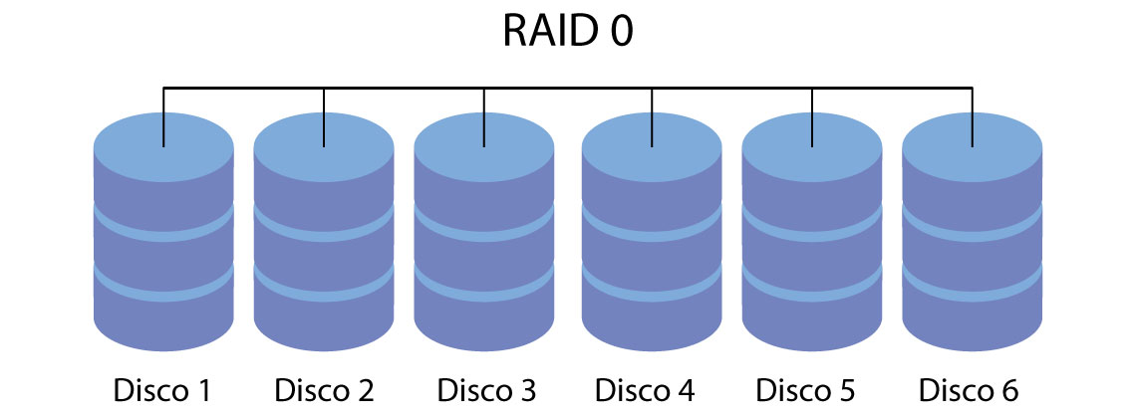

## RAID 1

Também conhecido como disk mirror, replicação ou espelhamento, o arranjo RAID 1 é ideal para pequenas empresas e residências, sendo implementado com apenas dois hard disks. Escrevendo as informações de forma simultânea nos discos, esse sistema faz uma cópia dos aplicativos e dados em tempo real, sem a intervenção do usuário. O inconveniente desse tipo de implementação é a redução de capacidade bruta, pois como as informações serão escritas integralmente duas vezes, somente a metade da capacidade total será disponibilizadas pelo sistema. Outro ponto negativo é que ao montar um arranjo com discos de capacidades diferentes, o sistema utilizará a capacidade do menor para dimensionar o tamanho máximo da matriz.

O principal atributo desse mecanismo é a segurança gerada para os dados armazenados, pois mesmo que um dos HDs falhe, as informações estarão seguras e online no outro disco, possibilitando assim que o disco defeituoso seja substituído ou o backup dos dados realizado sem que nada seja perdido. Além disso, storages de última geração como os NAS Qnap possuem mecanismos de segurança adicional, como o envio de email ao usuário caso haja falha de disco. Isso garante maior velocidade na assistência técnica e gera maior confiabilidade ao sistema, protegendo as informações armazenadas.

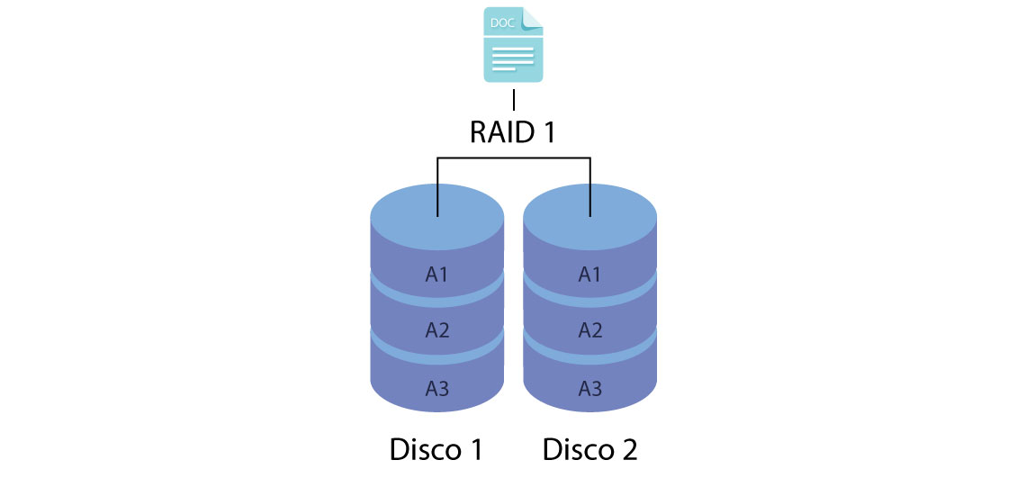

# **RAID 10 ou RAID 1+0, espelhamento e data striping**

## RAID 10

O RAID 10 ou RAID 1+0 é um nível de RAID que associa o espelhamento de informações (RAID 1) e a gravação em alta performance (RAID 0), dividindo os dados em blocos que serão escritos em todos hard disks simultaneamente. Com isso o RAID 10 torna-se um arranjo muito indicado para quem necessita performance e segurança.

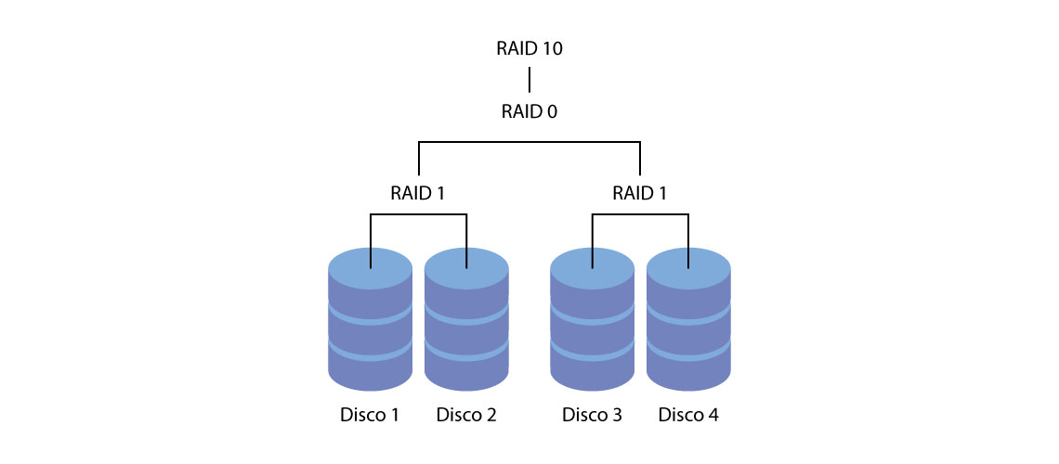

## Como funciona o RAID 10?

Para implementar um arranjo RAID 10 é necessário a criação de pelo menos dois subgrupos de hard disks em RAID 1, que serão agregados num único RAID 0. Como isso, o arranjo global permitirá que a gravação dos dados aconteça em todos os discos ao mesmo tempo (striping), mantendo cada subgrupo com um disco para produção e outro de espelhamento.

Como cada subgrupo RAID 1 exige dois discos, para configurar um sistema em RAID 10 serão necessários pelo menos 2 subgrupos RAID 1 e 4 hard disks. O RAID 10 é muito usado para aplicações que exigem performance, porém vale lembrar que caso dois discos de um mesmo subgrupo falhem todo o sistema será comprometido.

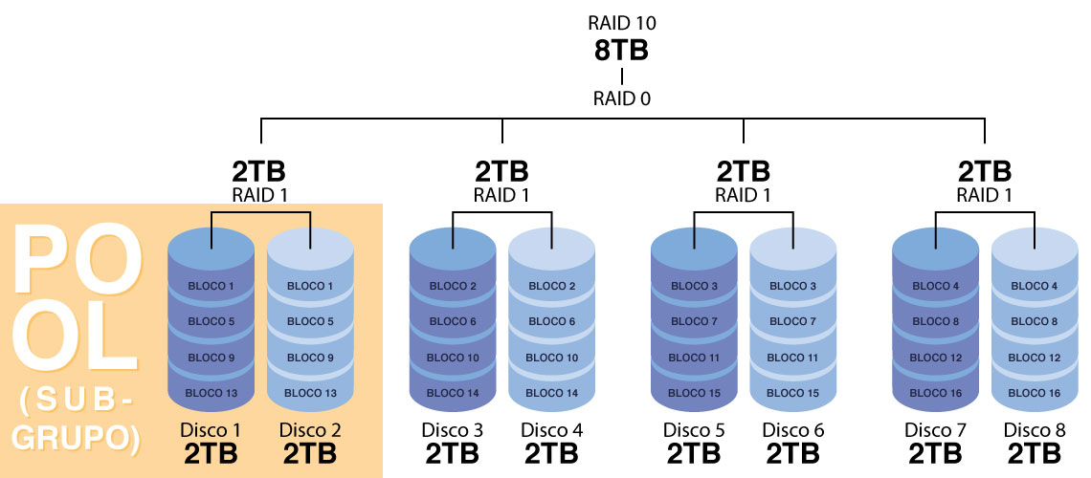

## Capacidade e segurança

O RAID 10 é um disk array que proporciona ótima segurança de armazenamento, espelhando os dados gravados simultaneamente nos dois discos de cada subgrupo, porém sempre irá consumir metade da capacidade total do arranjo para essa operação. Assim, para calcularmos a capacidade líquida de um arranjo RAID 10, basta somar a capacidade bruta de todos os discos que compõe o arranjo e dividir o resultado por 2, lembrando esse cálculo prevê o uso de discos da mesma capacidade.

**Por exemplo:**

Ao configurar um RAID 10 usando 8 hard disks de 2TB (Total 16TB), a controladora RAID irá criar 4 arranjos RAID 1 com 2 HDD por subgrupo, disponibilizando a capacidade bruta de 4TB por subgrupo. Como cada subgrupo faz o espelhamento dos dados nos dois discos, teremos a capacidade líquida de 2TB por subgrupo e, como temos 4 subgrupos com 2TB cada, o volume total será de 8TB disponível.

Dessa forma teremos uma área livre de 8TB, com suporte à falha de até 4 hard disks simultâneos, desde que haja apenas um disco defeituoso por subgrupo. Caso 2 discos de um mesmo subgrupo apresentem falha, todo o arranjo será comprometido e será necessário recuperação dos dados através do sistema de backup.

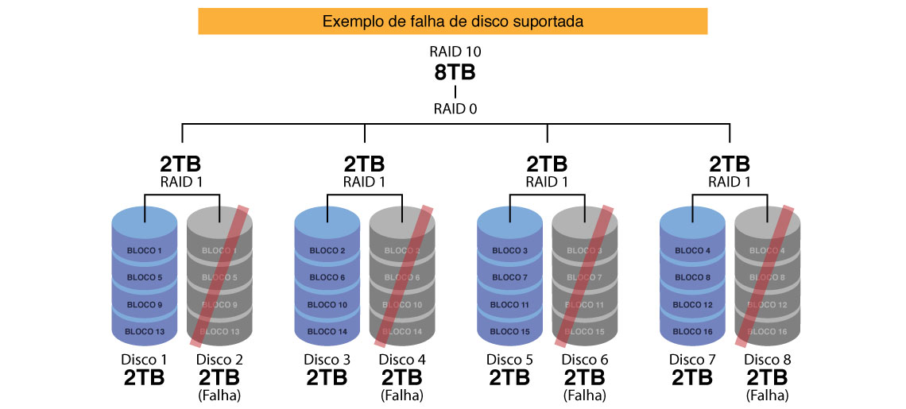

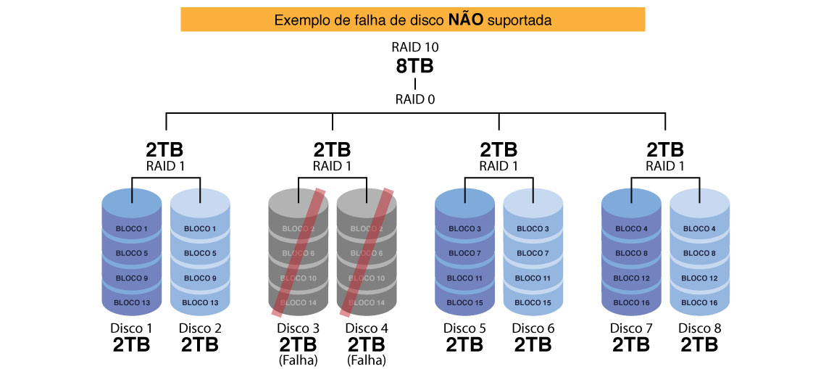

## Performance

Uma das principais funções do RAID 10 é oferecer desempenho para o sistema de armazenamento, sem abrir mão da segurança.

A quantidade de discos utilizada para configurar um arranjo RAID 10 influencia diretamente na performance do mesmo, mantendo a regra que quanto mais hard disks no mesmo arranjo, maiores as taxas de leitura e escrita de dados.

A performance do arranjo pode ser medida pelo número de IOPS (informações processadas por segundo) e sua respectiva taxa de transferência entregues pelo sistema de armazenamento ou servidor (throughput). Ao compararmos o desempenho do RAID 10 com outros arranjos, concluímos que ele oferece maior desempenho para aplicações com um grande número de requisições, como aplicações de banco de dados, porém a busca por desempenho deve ser feita com muita cautela, pois quanto maior é a quantidade de hard disks por arranjo, maior a probabilidade de falhas.

Isso acontece principalmente porque discos de mesmo lote de fabricação e instalados no mesmo ambiente tendem a suportar a mesma carga de trabalho, sofrendo o também mesmo desgaste e entregando a mesma vida útil.

## Onde Usar RAID 10?

O arranjo RAID 10 é voltado para várias aplicações que exigem performance, principalmente em aplicações como renderização e autoração de vídeo 4K, modelagem de sólidos, servidores de arquivos e de banco de dados, armazenamento e backup de máquinas virtuais e animação 3D.

A prática de manter discos hot spare disponíveis no sistema é sempre bem-vinda para maior segurança, porém alternativas adicionais contra desastres sempre devem ser consideradas para arranjos que contenham informações importantes. Alguns ambientes necessitam alta capacidade de armazenamento e exigem maior tolerância à falha de discos, por isso vale a pena entender quais são os níveis de arranjos existentes e suas respectivas características.

Ainda assim, falhas críticas de hardware (falha simultânea de diversos discos no mesmo arranjo) ou lógicas (arquivos e partições corrompidas) podem ocorrer, por isso a melhor forma de manter dados seguros e disponíveis é através de alternativas como backup (cópia de segurança) ou sincronização das informações entre dois ou mais sistemas de armazenamento.



## Recomendações

Ao implementar o RAID 10 cada subgrupo RAID 1 precisa ter dois discos, sendo fortemente recomendado o uso de hard disks idênticos, com a mesma capacidade e modelo, sob pena do sistema “nivelar” a capacidade total do arranjo de acordo com o subgrupo de menor capacidade. Ao implementar a tecnologia RAID, cada fabricante de storage, servidor ou sistema operacional entrega diferentes soluções para configuração e manutenção.

Bibliografia:

Sites:

<https://www.controle.net/>

<http://www.tech-faq.com/raid.shtml/>

<http://www.infowester.com/raid.php>

<http://www.clubedohardware.com.br/dicionario/categoria/2>

Livros:

**Nome:** Hardware, o Guia definitivo

**Autor:** Carlos E. Morimoto

**Editora:** GDH Press e Sul Editoresc